TUGAS BAB 3 : OPERATOR DAN STATEMENT
PRAKTIKUM ALGORITMA & PEMROGRAMAN 2025 / 2026
Nama | : | M. Akmal Shobir Jalaluddin
NIM | : | 2618043
Nama Asistensi | : | Armen Radja Iqnald Tanjung
Tujuan Praktikum | : | - Mampu memahami pengertian operator dan statement dalam C++.  - Mampu memahami dan menggunakan operator assignment, aritmatika, dan relasional.  - Mampu memahami operator increment/decrement dan compound assignment.  - Mampu memahami operator bitwise, logika, dan ternary.  - Mampu membuat program sederhana dari pemahaman sebelumnya
Alat / bahan | : | - Perangkat lunak: Dev C++.  - Modul Praktikum Algoritma dan Pemrograman 2026.
- Landasan Teori
Operator merupakan simbol yang biasa dilibatkan dalam program untuk melakukan suatu operasi atau manipulasi. Dengan operator, kita dapat melakukan operasi perhitungan, perbandingan, manipulasi bit, dan lain-lain. Sebagai contoh, pada statement A = 4 + 12;, A disebut variabel, = disebut operator assignment, 4 dan 12 disebut operand, 4 + 12 disebut ekspresi, + disebut operator aritmatika, dan A = 4 + 12 disebut statement aritmatika. Dalam pemrograman C++, operator memiliki tiga sifat utama, yaitu unary, binary, dan ternary.

Sifat unary pada operator adalah yaitu melibatkan sebuah operand pada suatu operasi aritmatika, misalnya -5. Sifat binary melibatkan dua buah operand, misalnya 4 + 8. Sedangkan sifat ternary melibatkan tiga buah operand, semisal 10 % 3 + 2. Pemahaman terhadap sifat operator ini penting agar penulisan ekspresi dalam program tidak menimbulkan kesalahan logika maupun sintaks.

Jenis-jenis operator dalam C++ meliputi operator assignment (=), aritmatika (+, -, *, /, %), relasional (==, !=, >, <, >=, <=), increment/decrement (++, --), compound assignment (+=, -=, *=, /=), bitwise (<<, >>, &, |, ^, ~), logika (&&, ||, !), ternary (? :), operator I/O (cin >> dan cout <<). Setiap operator memiliki aturan prioritas dan kegunaan masing-masing dalam membangun sebuah program.
- Langkah – Langkah Praktikum
- Buka Aplikasi Dev C++.
- Buka Modul Praktikum Algoritma dan Pemrograman.
- Menerapkan dan menjalankan script dari modul.

- Tugas Praktikum ke-1: Kelulusan Mahasiswa dengan Bitwise AND
- Source Code
#include <iostream>
using namespace std;

int main() {
int nilai1, nilai2;
cout << "Masukkan nilai 1: ";
cin >> nilai1;
cout << "Masukkan nilai 2: ";
cin >> nilai2;

if ((nilai1 > 60) & (nilai2 > 60))
cout <<"Anda LULUS!" <<endl;
else
cout <<"Anda TIDAK LULUS!"<< endl;
return 0;
}
- Hasil Running
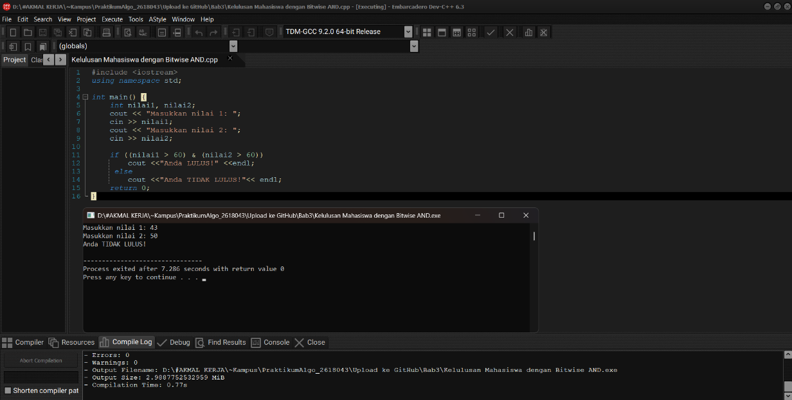
Gambar 2. 1 Hasil Running Program Kelulusan Mahasiswa dengan Bitwise AND
- Analisa
Program menggunakan operator bitwise AND (&) untuk menggabungkan dua kondisi, yaitu nilai1 lebih 60 dan nilai2 lebih 60. Jika keduanya benar, hasilnya 1 dan mahasiswa dinyatakan LULUS; jika salah satu atau keduanya salah, hasilnya 0 dan mahasiswa TIDAK LULUS.
- Tugas Praktikum ke-2: Volume Tabung
- Source Code
#include <iostream>
using namespace std;

int main() {
float jari, tinggi, volume;
const float pi = 3.14;

cout << "Yuk Menghitung Volume Tabung "<< endl;
cout << "Masukkan jari-jari tabung: ";
cin >> jari;
cout << "Masukkan tinggi tabung: ";
cin >> tinggi;

volume = pi * jari * jari * tinggi;
cout << "Volume Tabung adalah: " << volume << endl;
return 0;
}
- Hasil Running
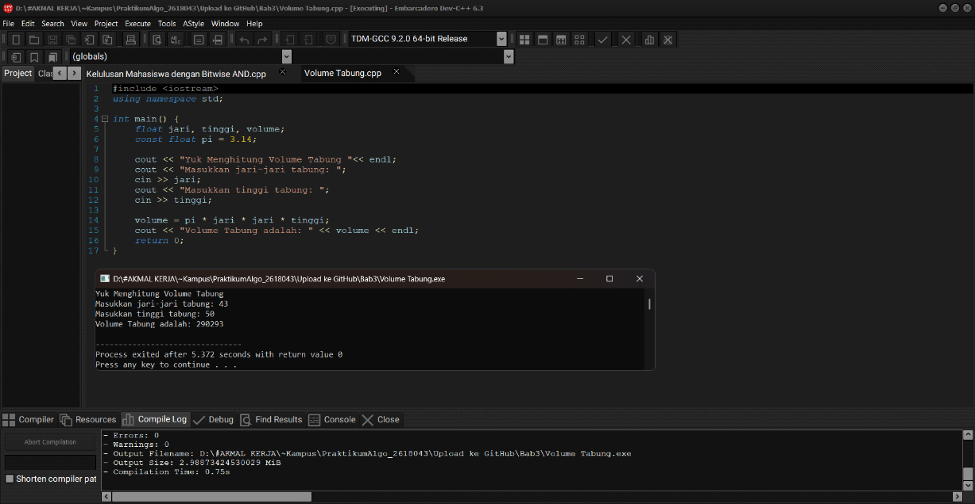
Gambar 2. 1 Hasil Running Program Volume Tabung
- Analisa
Program menghitung volume tabung dengan rumus phi × r² × t dan phi = 3.14. Tipe data float membuat input desimal dapat diproses. Hasil running sudah sesuai dengan perhitungan rumus.
- Tugas Praktikum ke-3: Konversi Suhu
- Source Code
#include <iostream>
using namespace std;

int main() {
float celcius, farenhait, reamur, kelvin;
cout << "PROGRAM KONVERSI SUHU" << endl;
cout << "Masukan Suhu(Celcius) = ";
cin >> celcius;

farenhait = (9.0/5.0) * celcius + 32;
reamur = (4.0/5.0) * celcius;
kelvin = celcius + 273.15;

cout << "Jadi," << endl;
cout << celcius << " derajat celcius= " << endl;
cout<< farenhait << " derajat fahrenheit" << endl;
cout<< endl;
cout<< endl;
cout << farenhait << " derajat fahrenheit= " << endl;
cout<< reamur << " derajat reamur" << endl;
cout<< endl;
cout<< endl;
cout << celcius << " derajat celcius= " << endl;
cout<< kelvin << " derajat kelvin" << endl;
return 0;
}
- Hasil Running
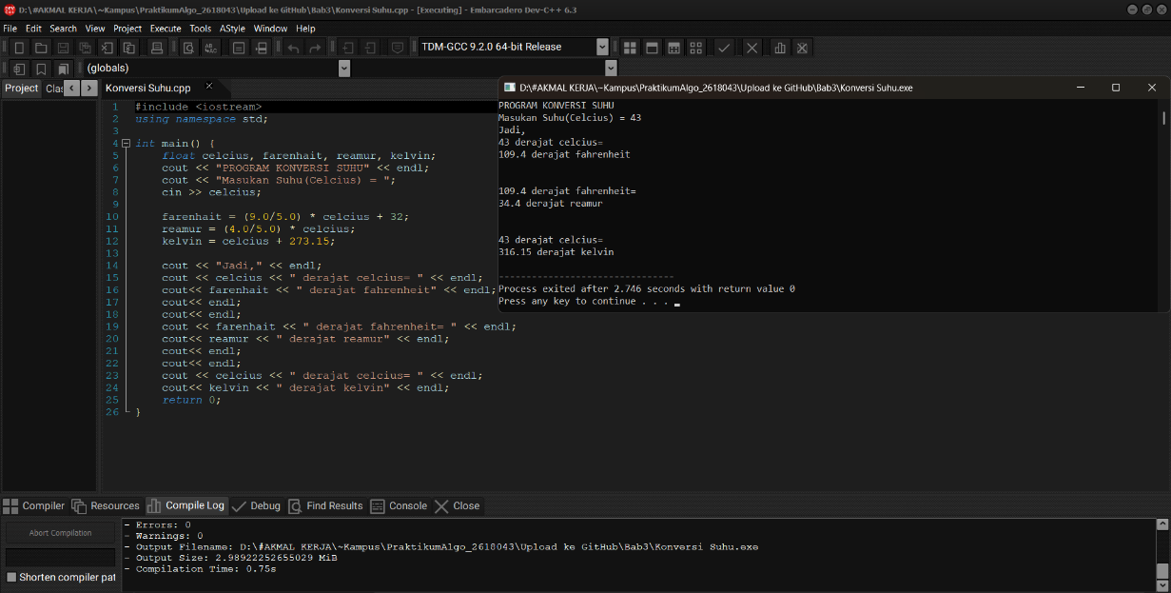
Gambar 2. 1 Hasil Running Program Konversi Suhu
- Analisa
Program mengonversi suhu Celcius ke Fahrenheit, Reamur, dan Kelvin menggunakan rumus yang benar. Namun, format output masih terpisah-pisah dan screenshot hasil running masih perlu diganti dengan program konversi suhu.

- Kesimpulan
- Penulisan source code harus teliti, terutama dalam deklarasi variabel dan format output, agar program dapat dikompilasi dan menampilkan hasil dengan rapi.
- Operator bitwise AND (&) dapat digunakan untuk menggabungkan dua kondisi logika, di mana hasilnya benar hanya jika kedua kondisi bernilai benar.
- Operator aritmatika dan pemilihan tipe data yang tepat (seperti float) sangat penting dalam perhitungan desimal, misalnya pada volume tabung dan konversi suhu.

